國 科 會 生 命 科 學 研 究 推 動 中 心
研討(習)會 結案報告
一、基本資料
中文名稱 | 2024 BioGroup Symposium: 新模態藥物的生技契機 臺灣生技人才的年度交流盛會
英文名稱 | 2024 BioGroup Symposium：The Promise of New Modalities
中文摘要報告 | 本年度 BioGroup Symposium以生技領域近期最熱門的 New Modalities（新模態藥物）的最新進展與挑戰為主題，從生物技術的角度探討基礎研發、生產製造等議題，讓生技背景的教授、研究人員、和學生了解如何在此領域發揮價值，同時也邀請臨床藥師從第一線的治療角度分享經驗，幫助了解實際應用的需求。  本次邀請到國立臺灣大學藥學系程吉安助理教授，以她的學思歷程為主題，分享她於生技及藥學領域領域上的求學歷程與思考，希望可以她的經歷與專業作為參與活動之學員的未來進路參考。另外則邀請到台灣默克集團的胡哲嘉博士，詳細說明新模態藥物最新的研發及考驗，為學員揭露生技業界的一角。演講結束後的Panel Discussion環節中，邀請到兩位講師以及TaiwanGPS簡陳中博士與臺灣大學生命科學系丁照棣教授為對生技產業有興趣的高中生解惑所有與新模態藥物、求學、業界相關的問題，以及如何善用資源，至海外留學增廣見聞的機會等。  下午則帶領學員安排實地參訪BIO Asia亞洲生技大展之企業出展攤位，並安排各企業相關研發人員進行解說，帶領學員一窺生技產業研發最前線；也邀請產業人士說明業界所需長才與能力，讓學員實地進行問答，了解未來如若想進入產業所需注意與培養之面向。  參訪廠商包含以「藥品臨床前開發與轉譯研究」專長，結合「藥品商品化」，帶動台灣生技產業發展的非營利研究機構：財團法人生物技術開發中心；結合生物科技與光電半導體技術，開發雙功能dqPCR基因檢測平台儀器、多重標記基因檢測晶片及高敏定量基因檢測晶片等，並推出多項創新先進之癌症精準醫療及生殖醫學等應用產品的奎克生技公司；創立於 1878 年，從作為糧食檢驗機構開始便一直穩步發展成為行業的領導者的SGS集團；為生物製藥研發者提供量身訂做的開發與cGMP製造服務，從細胞株開發到臨床階段藥物生產，提供客戶細緻和專業的一站式服務，擁有強大且完整的生物製藥專業能力，旨在滿足生物製藥廠的獨特需求的保瑞生技，以及以再生醫療興新醫療技術，為即將邁入超高齡社會，提供未滿足之醫療需求、創造樂活高齡社會的國家科學及技術委員會新創區。  透過此次活動，為海內外的臺灣生技人提供了深入探訪生技領域與深入了解生物科技最前線的機會。希望能夠啟發學生對生技領域的熱情，並為他們未來的學習與職業規劃提供明確的方向。
英文摘要報告 | This year's BioGroup Symposium focused on the latest developments and challenges of New Modalities, the most trending topic in the biotechnology field. From a biotechnology perspective, the symposium explored issues related to basic research and manufacturing, aiming to help professors, researchers, and students with a biotech background understand how to create value in this field. Clinical pharmacists were also invited to share their frontline therapeutic experiences, helping attendees understand practical application needs.  We were honored to invite Assistant Professor Chi-An Cheng from the Department of Pharmacy at National Taiwan University. She shared her academic journey and reflections in the biotech and pharmaceutical fields, and offered her experiences and expertise as a reference for the future career paths of the participants. Additionally, Dr. Chester Hu from Merck Taiwan provided a detailed explanation of the latest developments and challenges in New Modalities, revealing insights into the biotech industry. Following the lectures, the Panel Discussion featured both speakers, along with Dr. Chen-Chung Jian from TaiwanGPS and Professor Chao-Ti Ting from the Department of Life Science at National Taiwan University, to address questions from high school students interested in the biotech industry. They covered topics related to New Modalities, academic pursuits, industry-related issues, and how to utilize resources for opportunities to study abroad.  In the afternoon, participants were guided on a field visit to the corporate exhibition booths at the BIO Asia-Taiwan Exhibition. The visit included explanations by R&D personnel from various companies, providing a glimpse into the cutting-edge research and development in the biotech industry. Industry professionals also discussed the skills and abilities required in the field, allowing participants to engage in Q&A sessions to understand the aspects to focus on and develop if they wish to enter the industry in the future.  Participating institutions and companies included:  - The Development Center for Biotechnology, a non-profit research institution specializing in preclinical drug development and translational research and drug commercialization, driving the growth of Taiwan's biotech industry.  - Quark Biosciences, which combines biotechnology with optoelectronic semiconductor technology to develop a dual-function dqPCR gene detection platform, multiplex gene detection chips, and highly sensitive quantitative gene detection chips, and has launched innovative products in precision oncology and reproductive medicine.  - SGS, established in 1878, which has grown steadily from a food inspection organization to an industry leader.  - Bora Pharmaceuticals, offering tailor-made development and cGMP manufacturing services for biopharmaceutical developers, from cell line development to clinical-stage drug production, providing detailed and professional one-stop services to meet the unique needs of biopharmaceutical companies.  - The Innovation Zone of the National Science and Technology Council, focusing on regenerative medicine and new medical technologies to address unmet medical needs in an aging society, creating a society of healthy and active aging.  This event provided an in-depth opportunity for Taiwan's biotech community to explore the biotech field and gain a deeper understanding of the frontlines of biotechnology. We hope to inspire students' passion for the biotech field and provide clear guidance for their future academic and career planning.
研討(習)會目的 | 本次活動以生技領域近期最熱門的 New Modalities（新模態藥物）的最新進展與挑戰為主題，專為生技相關學系大專院校生及生技業人才所設計。活動將從生物技術的角度探討基礎研發、生產製造等議題，讓參加者了解如何在此領域發揮價值。我們特別邀請了生技背景的教授、研究人員，以及臨床藥師從第一線的治療角度分享經驗，幫助學生了解實際應用的需求。  會議中安排了Panel Discussion環節，讓學生們有機會針對求學或業界的疑問進行發問，獲得寶貴的建議與指導。參訪 BIO Asia 亞洲生技大展的活動，則讓參加者能夠直接接觸到最新的生物技術發展，增進對生技產業的了解與興趣。  希望通過此次活動，能夠啟發學生對生技領域的熱情，並為他們未來的進修與規劃提供明確的方向。
參加對象(含人數) | 51人，高中生、大專院校師生
預期效益達成狀況 | 1.激發學員對生物科技領域的興趣，強化學習動機。  2.透過與生技領域專家的交流，拓寬學員的學術與職涯視野。  3.參訪現場攤位，直接了解最新生技產品和技術，增強實務應用認知。  4.提升學員的自主學習和研究能力，促進學術成長。

二、邀請主講人姓名及學經歷
姓名 | 學歷 | 經歷 | 現任
丁照棣 | 國立臺灣大學博士 | 國立臺灣大學生命科學院副院長  國立臺灣大學生物技術 研究中心副主任 | 國立臺灣大學生態學與演化生物學研究所教授
胡哲嘉 | 中原大學化學工程學系博士 | 日本神戶大學松山秀人教授博士後研究  日本名古屋大學入谷英司研究室學術交流  台灣默克(股)公司  生命科學事業體  亞太技術經理 | 台灣默克(股)公司 生命科學事業體製程應用處 亞太區 抗體產業資深專家
程吉安 | 美國加州大學洛杉磯分校  生物工程研究所 博士  國立臺灣大學 化學研究所 碩士  國立臺灣大學 化學系 學士 | 國際三校農業生技與健康醫 療碩士學位學程 合聘助理教授 (2024.2–present)  美國哈佛醫學院 博士後研究員 (2020.5–2022.6)  布萊根婦女醫院病理學系 博士後研究員 (2020.5–2022.6)  Wyss生物啟發工程研究所博士後研究員 (2020.5–2022.6)  中研院原子與分子科學研究所碩士級研究助理  將群專利事務所 專利工程師  中研院原子與分子科學研究 所 研究助理 | 國立臺灣大學藥學系助理教授
簡陳中 | 國立中央大學資訊管理研究所 博士 | 財團法人商業發展研究院國際發展服務中心副主任  亞太區貿易便捷化與電子商務理事會AFACT副秘書長  聯合國貿易便捷化與電子商務組織UN/CEFAC專家  財團法人電信技術中心研究企劃組副主任  台灣API標準暨區塊鏈發展協會副理事長  台灣電子書協會理事  資策會MIC產業情報研究所組長  工研院行銷傳播處網路文宣組經理  紅豆資訊執行長  中時電子報兒童網站執行主編 | 財團法人商業發展研究院 國際發展服務中心副主任

三、議程
日期 | 議程時間 | 議程講員 | 議題主題
2024-07-27 | 09:30 - 09:40 | 丁照棣 教授 | 開幕致詞
2024-07-27 | 09:50 - 10:10 | 胡哲嘉 博士 | Trends in Therapeutic Antibodies Development and its Manufacturing 抗體藥物的發展與生產技術
2024-07-27 | 10:10 - 10:40 | 程吉安 助理教授 | 傑出女性科學人講座：新模態藥物的研發
2024-07-27 | 10:40 - 10:45 | 簡陳中 博士 | 海外人才經驗分享及國際連結計畫介紹
2024-07-27 | 10:45 - 11:10 | 胡哲嘉 博士 | Panel Discussion
2024-07-27 | 10:45 - 11:10 | 程吉安 助理教授 | Panel Discussion
2024-07-27 | 10:45 - 11:10 | 丁照棣 教授 | Panel Discussion
2024-07-27 | 10:45 - 11:10 | 簡陳中 博士 | Panel Discussion
2024-07-27 | 11:10 - 11:30 |  | 第三屆藝術基因插畫設計獎頒獎典禮
2024-07-27 | 11:30 - 13:30 |  | 午餐與自由參訪
2024-07-27 | 13:30 - 14:00 | 丁照棣 教授 | 傑出女性科學人講座：新模態藥物專家觀點
2024-07-27 | 14:00 - 15:15 |  | 參訪BIO Asia-Taiwan
2024-07-27 | 15:15 - 15:30 | 丁照棣 教授 | 閉幕致詞

四、活動照片和影片
- 照片(至少10張，請填寫照片說明)
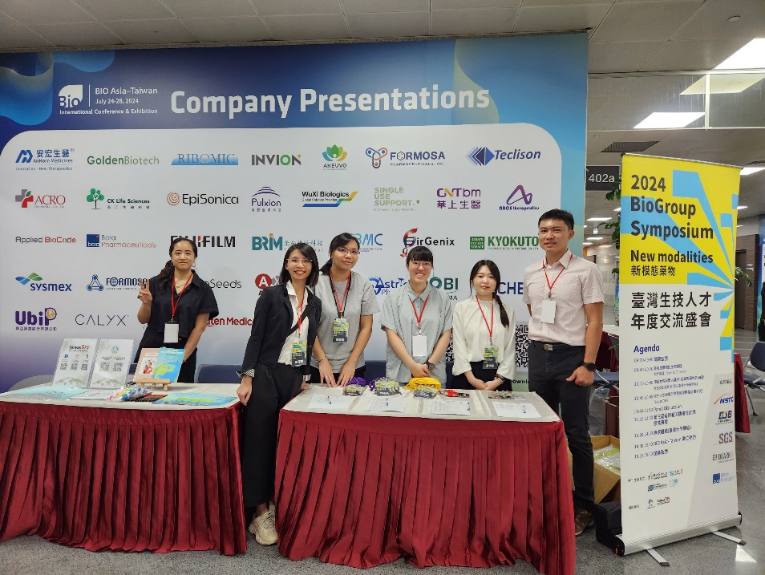
▲進門即可見活動宣傳背板與報到台。
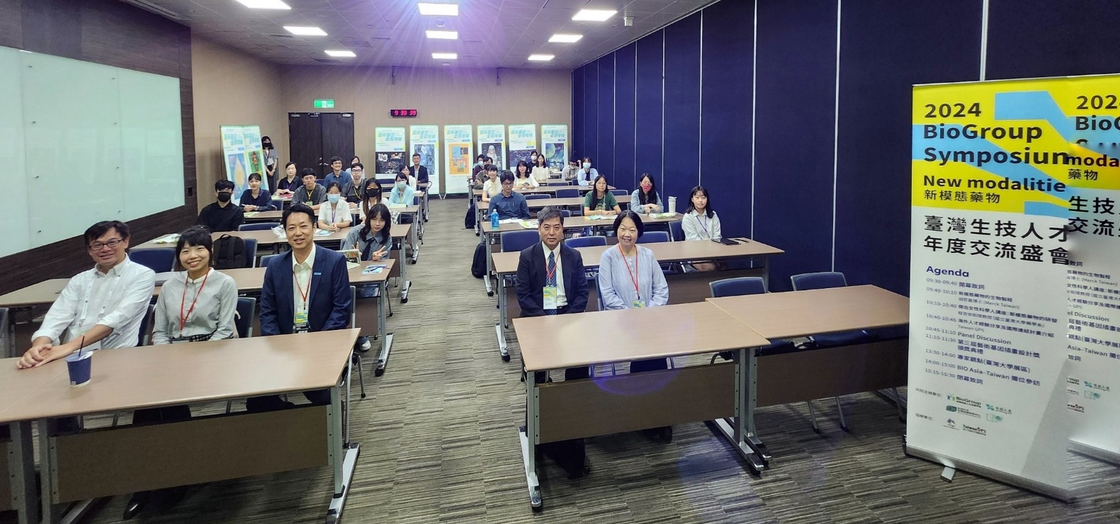
▲活動開始，沈湯龍主任、胡哲嘉博士、程吉安助理教授、簡陳中博士及丁照棣教授與與會者合照。
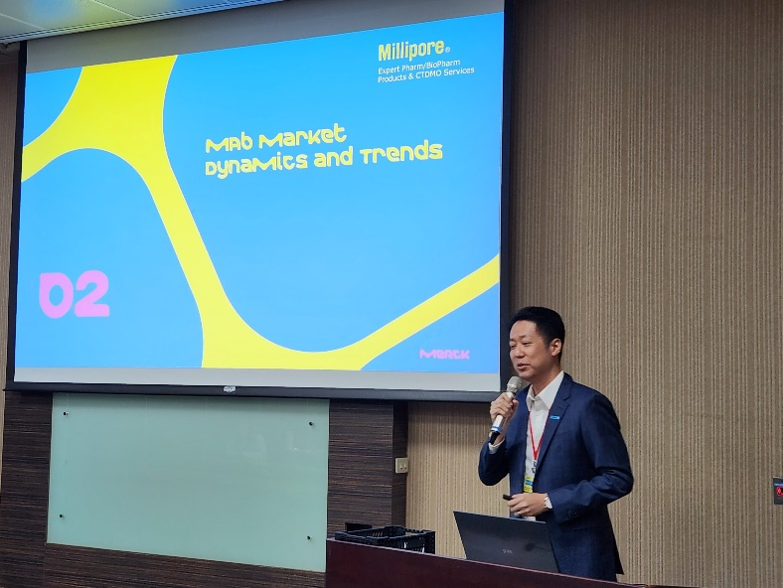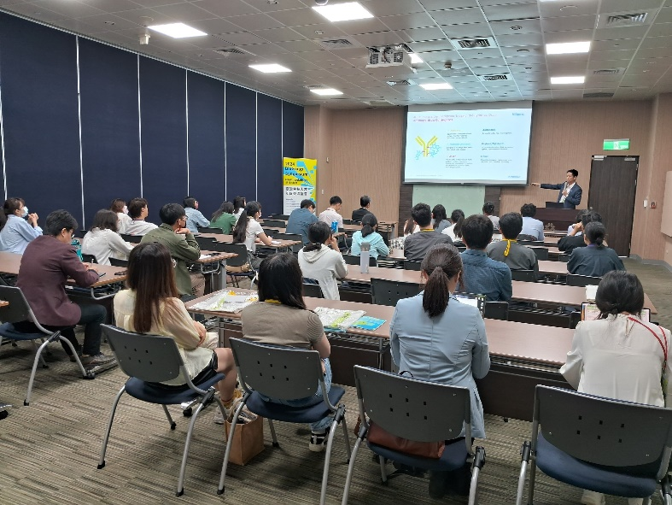
▲台灣默克(股)公司胡哲嘉博士演講。
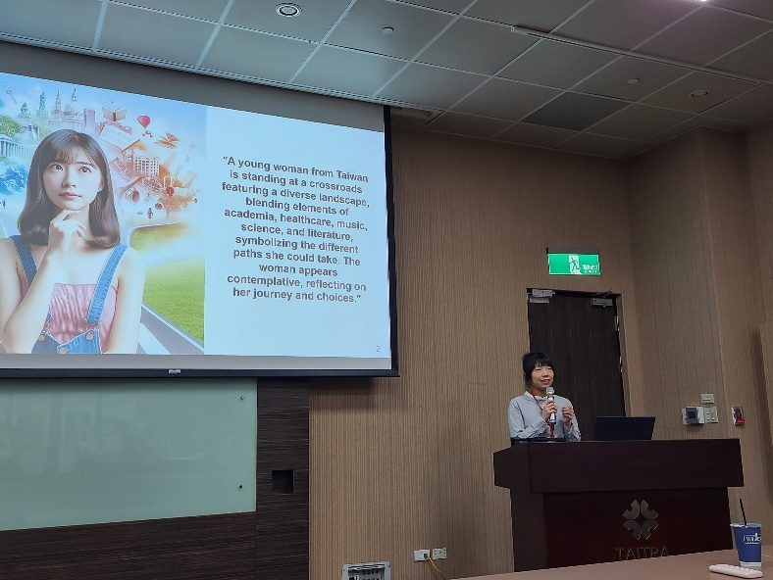 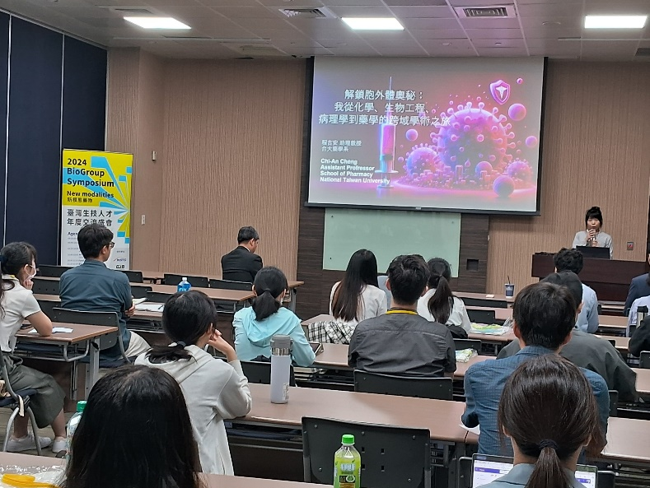
▲臺灣大學藥學系程吉安助理教授演講。
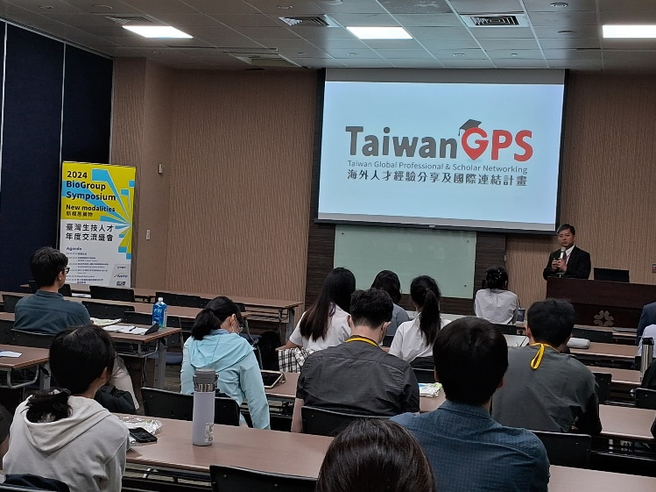 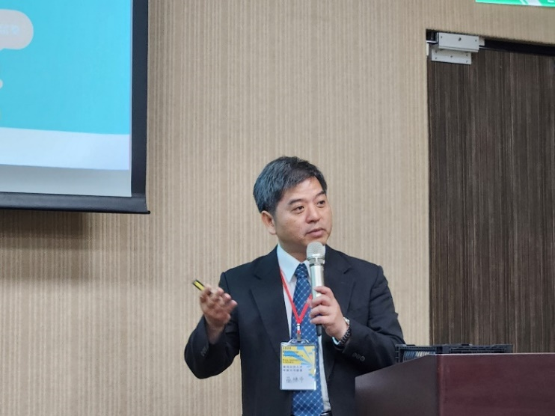▲TaiwanGPS簡陳中博士介紹海外人才經驗分享及國際連結計畫。
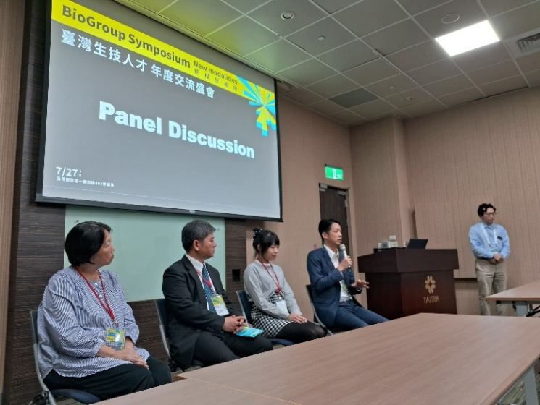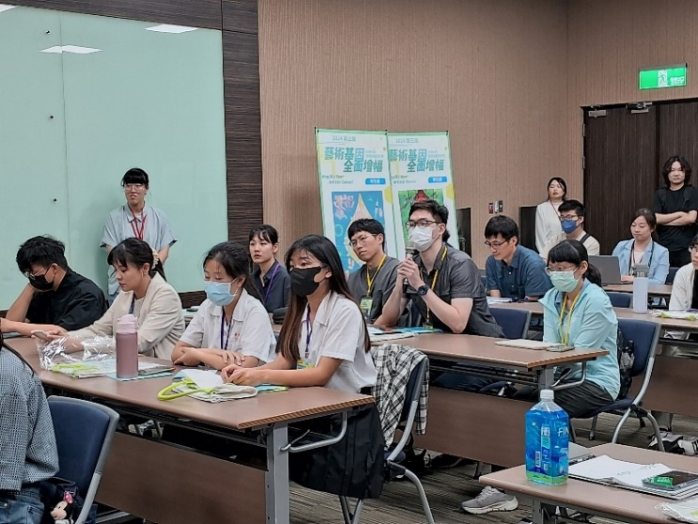
▲Panel Discussion環節，與會學生踴躍發問。

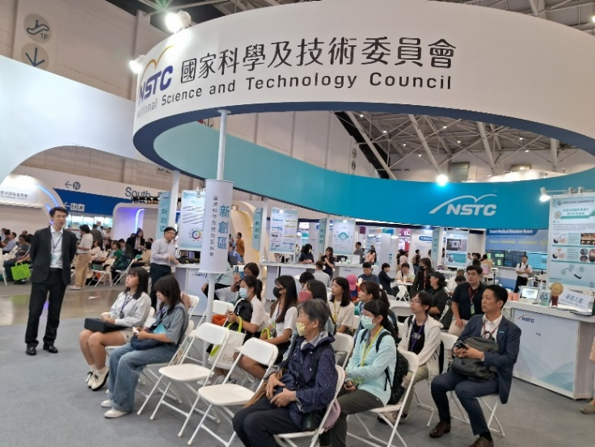
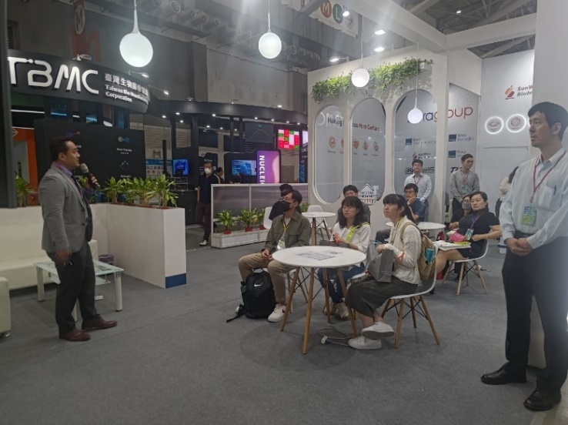
▲攤位參訪，本次分成兩組路線帶學員們參訪五間廠商之攤位，讓同學們有機會了解業界。

- 影片(1-2分鐘精華短片，請上傳至結案報告專區，並提供檔案名稱)

